UIT DIE PEN VAN DIE CEO (47/20)
(Volg my op Twitter justchad_cga)
Justin Chadwick 20 November 2020
“Some people feel the rain. Others just get wet” Bob Marley
SAGTE SITRUS SEISOEN OORSIG
Daar was 'n tyd dat die CGA die waarde daarvan heroorweeg het om CGA Roadshow-vergaderings in die Boland te hou – omrede minder as 'n handjievol produsente dit bygewoon het - met meer CGA-personeel as produsente op die vergaderings. Blitssnel het dinge in 2020 verander en hierdie streek is nou verantwoordelik vir 22% van Suid-Afrika se sagte sitrus uitvoere. En met die Wes-Kaap-streek (Citrusdal en omgewing) op 21%, is die Wes-Kaap provinsie nou verantwoordelik vir 43% van Suid-Afrika se sagte sitrus uitvoervolumes. Daar is ook aansienlike uitbreidings in Patensie, wat nou verantwoordelik is vir 13% van Suid-Afrika se sagte sitrusuitvoere, gevolg deur Sondagsrivier met 12% (die Oos-Kaap is verantwoordelik vir 25% van die totale Suid-Afrikaanse sagte sitrus uitvoere). Die nuwe CGA-streek, Burgersfort / Ohrigstad, is gou voor in die mark met 11%, gevolg deur die naburige streek Senwes met 10%, en die Limpopo provinsie verteenwoordig 21% van die sagte sitrus uitvoere. Die Sitrusbemarkingsforum (CMF) het die Sagte Sitrus Variëteitsfokusgroep (VFG) se skatting van Maart 2020 van 23,3 miljoen kartonne aanvaar - 'n yslike toename van 27% op 2019 se 18,3 miljoen kartonne. Hierdie toename was te wagte - gegewe die aanplantings die afgelope aantal jare.
Na afloop van die seisoen kyk ons ​​terug op nog 'n uitstekende skatting deur die VFG's en CMF - die finale syfer van wat gepak is, is 23,7 m kartonne - net 1,7% meer as die skatting. Skatting binne streke was egter nie so skouspelagtig nie; Sondagsrivier (-2,7%), Patensie (-3,5%) en Senwes (+ 3,5%) was onder die 5% afwyking wat as uitstekend beskou word; Boland was + 7,2%, wat as goed beskou word. Burgersfort / Ohrigstad kan vergewe word vir die afwyking van -16,7% omdat hulle, hul eerste jaar as 'n aparte streek voltooi het, terwyl die Wes-Kaap die herstel vanaf die droogte onderskat het (+ 27,3%). Die verskeping se verspreiding was soortgelyk aan 2019 - Europa (27%) en die VK (24%) het meer as die helfte van Suid-Afrika se sagte sitrus opgeneem. Noord-Amerika het 'n aansienlike toename in die invoer van Suid-Afrikaanse sagte sitrus getoon - van 10% in 2019 tot 13% in 2020 (van 1,8 miljoen tot 3,1 miljoen kartonne). Die Midde-Ooste het ook van 10% tot 11% (1,7 miljoen tot 2,6 miljoen kartonne) toegeneem. ‘n Afname in invoere van Suid-Afrikaanse sagte sitrus na Asië is ondervind - van 16% (2,8 miljoen kartonne) tot 13% (2,3 miljoen kartonne); en Rusland af vanaf 9% tot 8%.
Uit ‘n suidelike halfrond se oogpunt, toon die syfers van die Southern Hemisphere Association of Fresh Fruit Exporters (SHAFFE) dat die uitvoere van sagte sitrus na die VSA die meeste is (byna 320 000 ton vergeleke met 220 000 ton in 2019), gevolg deur die VK (van onder 100 000 tot meer as 120 000 ton) en Noord-Europa (van minder as 90 000 tot meer as 110 000 ton). Suid-Amerika oorheers die Amerikaanse mark; terwyl Suid-Afrika in die VK en Europa oorheers. John Edmonds (CGA Inligtingsbestuurder) het die onderstaande grafieke opgestel uit data wat aan SHAFFE verskaf is.
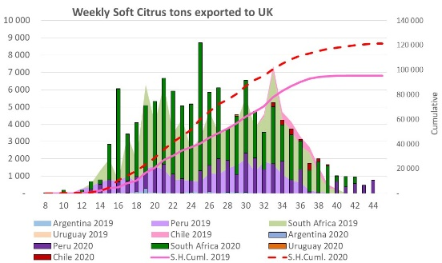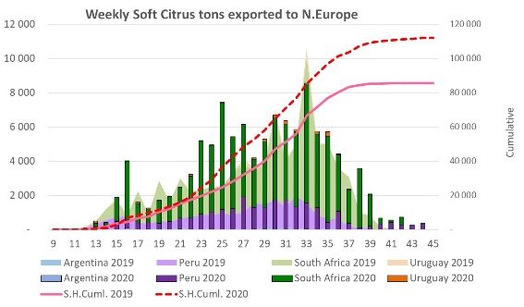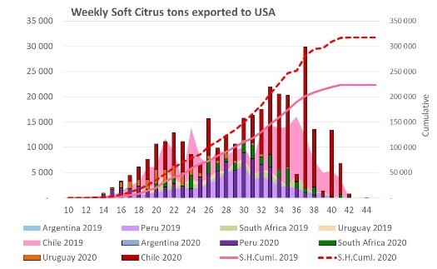
NA - SEISOEN FITO ROADSHOW
Sitrusprodusente wat na China, die EU, Iran, Japan, die Republiek van Korea, die Filippyne, Thailand, die VSA en Viëtnam markte uitvoer, word uitgenooi om aan die Departement van Landbou, Grondhervorming en Landelike Ontwikkeling (DALRRD), die Raad vir die Uitvoerbeheer van Bederfbare Produkte ( PPECB) en Citrus Growers’ Association (CGA) se na-seisoen roadshows deel te neem. Dit vind plaas op: 23/11 Nelspruit Mbombela Munisipale Saal 09h00; 24/11 Hoedspruit Blue Mountain Restaurant 14h00; 25/11 Tzaneen Country Lodge 09h00; 26/11 Musina Munisipale Skougronde Landbousaal 09:00; 27/11 Marble Hall / Groblersdal Die Raasblaar 09h00; 30/11 Stellenbosch LNR Olive Grove 10h00; 2/12 Nkwaleni Saal 10h00 plus {Virtuele vergadering 1/12 - skakel sal verskaf word}: kontak RejoiceM@Dalrrd.gov.za vir meer inligting.

